V libchavském derby úspěšnější Popeláři

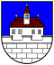



MICHAEL RESLER

Ústí n/O – Úvodní dva zápasy sedmnáctého ročníku Computer Shop Cupu - bezkontaktního minihokejového turnaje se odehrály na místním zimním stadionu v sobotu 28. 11. a v neděli 29. 11. 2015. Utkání Krajánků a Buldoků bylo na žádost Buldoků odloženo, a tak v úvodním duelu se utkal obhájce loňského vítězství Skala team Ústí s nováčkem soutěže Legii Týniště a vysoko svého soupeře přehrál. V nedělním derby libchavských týmů byl nakonec úspěšnější celek Popelářů.

Výsledky:

Skala team Ústí nad Orlicí |  |  | Legie Týniště nad Orlicí
Číslo utkání: | 2 | 17:0 | (6:0 | 5:0 | 6:0)
Rozhodčí: | Michael Resler (Ústí n/O) |  | Dne: | So 28. 11. 2015 od 17.45 hodin
Časomíra: | Adéla Reslerová (Ústí nad Orlicí)
Góly: | Martin Vašina 5, Jaroslav Horák 4, Michal Smola 3, David Karpíšek 2, Tadeáš Resler 2, Martin Fabián.
Asistence: | Miroslav Resler 6, David Karpíšek 3, Martin Fabián 2, Vladimír Chudý 2, Jan Drozd, Jaroslav Horák, Tadeáš Resler, Michal Smola, Martin Vašina.
Vyloučení: | 1:0 | Využití: | 0:0 | V oslabení: | 0:0
Vyšší tresty: | -
Skala team  Ústí n/O | Radek Ehrenberger – Jaroslav David, Jan Drozd, Martin Fabián, Jaroslav Horák, Vladimír Chudý, David Karpíšek, Miroslav Resler, Tadeáš Resler (1), Michal Smola, Martin Vašina.
Legie  Týniště n/O | Josef Sedláček – Luboš Habr, Pavel Hvězda, Luboš Jedlinský, Martin Jedlinský, Antonín Kohout, Dominik Trejtnar, Zdeněk Trejtnar, Martin Vídeňský.
Diváků: | 10
    Poznámka: | Obhájce loňského prvenství nováčka od prvních sekund nešetřil a už ve 43. sekundě vedl brankou Davida Karpíška 1:0. V 6. minutě zvýšil Michal Smola na 2:0 a v 7. minutě Jaroslav Horák na 3:0. Za další dvě minuty to bylo už 4:0 po další brance Michala Smoly. V 11. minutě se pak trefil opět Jaroslav Horák a stejný hráč pak uzavřel třetinu i svůj hattrick za dalších 31 sekund na 6:0. Na začátku 13. minuty se prosadil Martin Fabián na 7:0 a ve 13. minutě dvakrát za sebou skóroval Martin Vašina na 8:0 resp. 9:0. Na kulatých 10:0 skóroval Jaroslav Horák a druhou část pak uzavřel osm sekund před jejím koncem Michal Smola a také on dokončil svůj hattrick na 11:0. Ve 24. minutě se pak poprvé v utkání prosadil Tadeáš Resler na 12:0 a za minutu pak skóroval David Karpíšek na 13:0. Ve 28. minutě dokončil svůj hattrick i Martin Vašina na 14:0 a stejný hráč pak přidal i další branku přesně za minutu na 15:0. Ve 32. minutě se trefil Tadeáš Resler na 16:0 a poslední slovo měl šest sekund před koncem Martin Vašina, který korunoval svůj výborný výkon pátou brankou v utkání a upravil tak stav na konečných 17:0.

Popeláři Libchavy |  |  | TJ Sokol Libchavy
Číslo utkání: | 3 | 6:3 | (1:2 | 2:1 | 3:0)
Rozhodčí: | Libor Slavík (Ústí n/O) |  | Dne: | Ne 29. 11. 2015 od 10.45 hodin
Časomíra: | Adéla Reslerová (Ústí nad Orlicí)
Góly: | Filip Večeř 4, Jiří Hozák, Martin Trávníček – Pavel Limberský 2, Libor Doležal.
Asistence: | Jan Zahradník 2, Libor Mikulecký, Jiří Hozák, Stanislav Dočkal – Pavel Vídeňský 2, Tomáš Maleček.
Vyloučení: | 3:7 | Využití: | 0:0 | V oslabení: | 0:1
Vyšší tresty: | -
Popeláři  Libchavy: | Stanislav Dočkal – Jiří Hozák (2), Libor Mikulecký, Martin Trávníček, Jaroslav Vaňous, Pavel Vaňous, Filip Večeř (1), Jan Zahradník.
TJ Sokol  Libchavy: | Lukáš Staněk – František Adamec, Libor Doležal (1), Tomáš Hoffman (2), Filip Kapolka (3), Pavel Limberský, Oldřich Lukeš, Tomáš Maleček, Pavel Mička, Pavel Vídeňský.
Diváků: | 20
Poznámka: | V 6. minutě šel TJ Sokol v nervózním derby do vedení gólem Pavla Limberského – 0:1. Za minutu ale vyrovnal Filip Večeř na 1:1. V poslední minutě první třetiny ale vrátil Sokolu vedení opět Pavel Limberský – 1:2. Ve 12. minutě se prosadil ve vlastním oslabení Libor Doležal a zvýšil už na 1:3. V 16. minutě ale snížil Martin Trávníček na 2:3, aby ve 22. minutě vyrovnal Filip Večeř na 3:3. Třetí část už patřila výhradně Popelářům. Ve 24. minutě dokončil svůj hattrick Filip Večeř a poslal Popeláře do vedení – 4:3. Na začátku 27. minuty zvýšil Jiří Hozák na 5:3 a ve 28. minutě uzavřel utkání svým čtvrtým gólem v zápase Filip Večeř – 6:3.
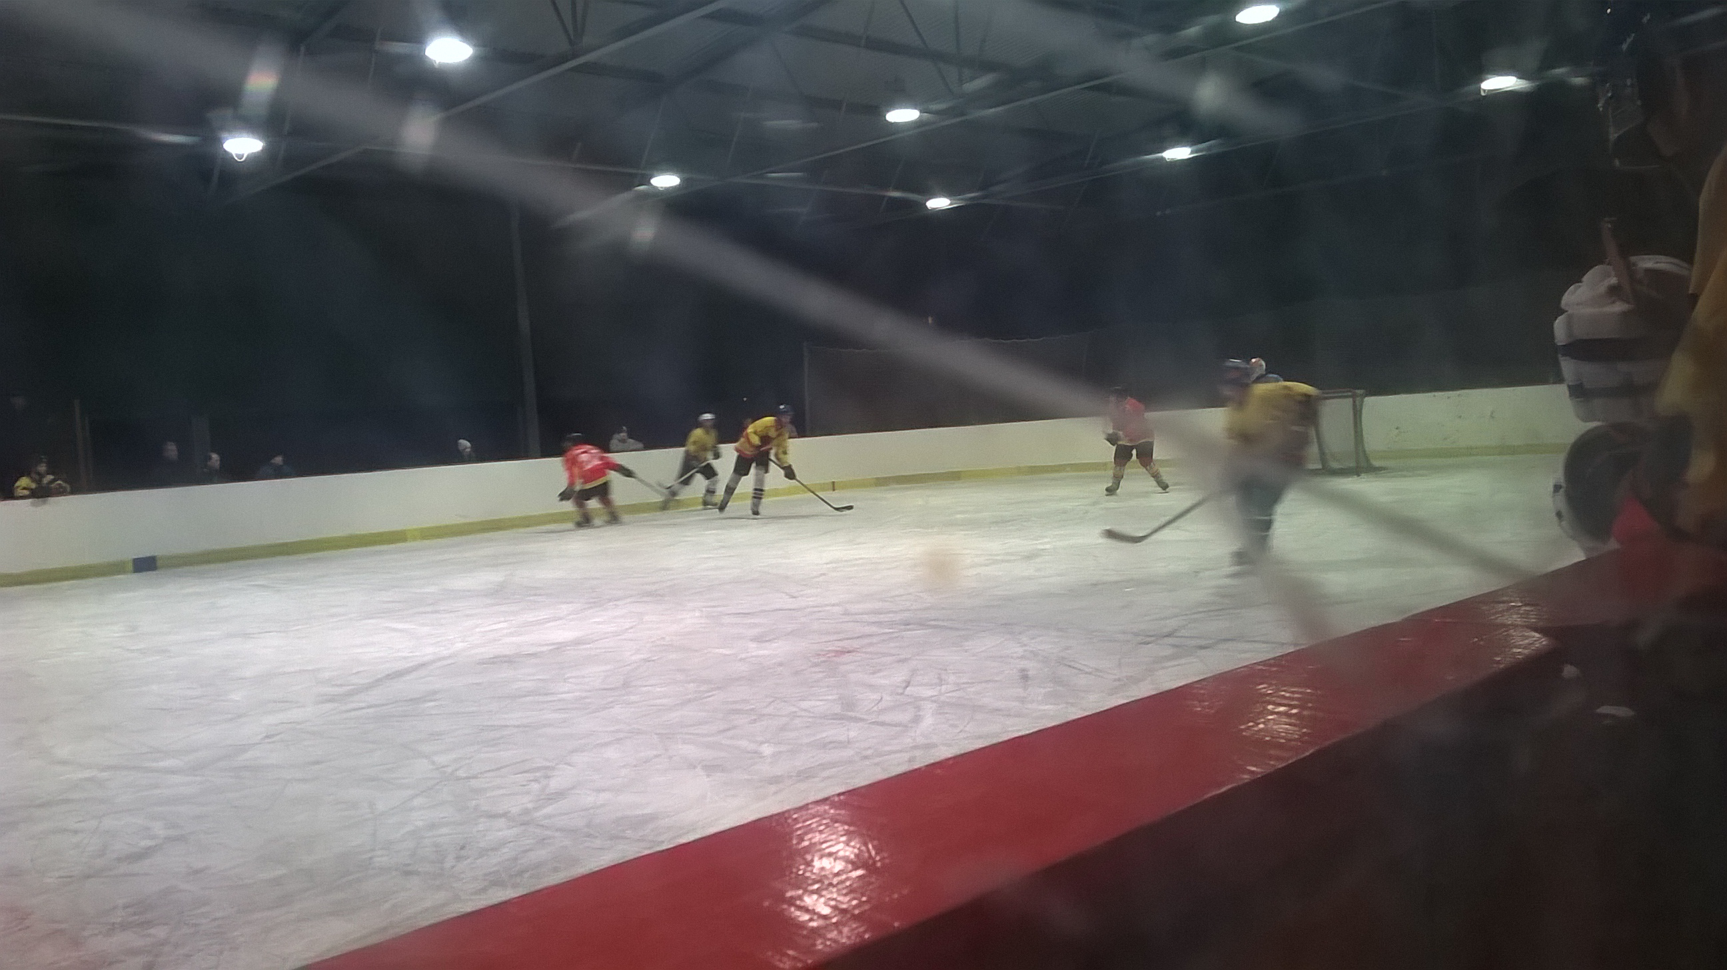

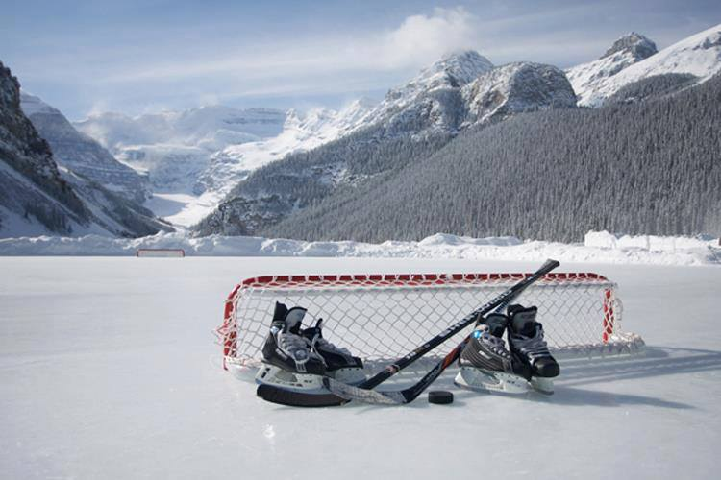

Tabulka
17. Computer Shop Cupu 2015 - 2016
1 | Skala team Ústí nad Orlicí | 1 | 1 0 0 0 | 17 : 0 | 3 body
2 | Popeláři Libchavy | 1 | 1 0 0 0 | 6 : 3 | 3 body
3 | Krajánci Ústí nad Orlicí | 0 | 0 0 0 0 | 0 : 0 | 0 bodů
4 | Buldoci Velká Skrovnice | 0 | 0 0 0 0 | 0 : 0 | 0 bodů
5 | TJ Sokol Libchavy | 1 | 0 0 0 1 | 3 : 6 | 0 bodů
6 | Legie Týniště nad Orlicí | 1 | 0 0 0 1 | 0 : 17 | 0 bodů

Tabulka měst
17. Computer Shop Cupu 2015 - 2016
1 | Skala team Ústí nad Orlicí | 1 | 1 0 0 0 | 17 : 0 | 3 body
2 | Krajánci Ústí nad Orlicí | 0 | 0 0 0 0 | 0 : 0 | 0 bodů
3 | Legie Týniště nad Orlicí | 1 | 0 0 0 1 | 0 : 17 | 0 bodů

Tabulka vesnic
17. Computer Shop Cupu 2015 – 2016
1 | Popeláři Libchavy | 1 | 1 0 0 0 | 6 : 3 | 3 body
2 | Buldoci Velká Skrovnice | 0 | 0 0 0 0 | 0 : 0 | 0 bodů
3 | TJ Sokol Libchavy | 1 | 0 0 0 1 | 3 : 6 | 0 bodů

Kanadské bodování:
Poř. | Příjmení a jméno | Typ | Nar. | Oddíl | ZÁP | TrM | GÓ | AS | KB
1 | Vašina Martin | NH | 1977 | Skala team Ústí n/O | 1 | 0 | 5 | 1 | 6
2 | Resler Miroslav | V | 1968 | Skala team Ústí n/O | 1 | 0 | 0 | 6 | 6
3 | Horák Jaroslav | RH | 1980 | Skala team Ústí n/O | 1 | 0 | 4 | 1 | 5
4 | Karpíšek David | NH | 1980 | Skala team Ústí n/O | 1 | 0 | 2 | 3 | 5
5 | Večeř Filip | RH | 1981 | Popeláři Libchavy | 1 | 1 | 4 | 0 | 4
6 | Smola Michal | V | 1973 | Skala team Ústí n/O | 1 | 0 | 3 | 1 | 4
7 | Resler Tadeáš | NH | 1989 | Skala team Ústí n/O | 1 | 1 | 2 | 1 | 3
8 | Fabián Martin | RH | 1990 | Skala team Ústí n/O | 1 | 0 | 1 | 2 | 3
9 | Limberský Pavel | NH | 1976 | TJ Sokol Libchavy | 1 | 0 | 2 | 0 | 2
10 | Hozák Jiří | RH | 1978 | Popeláři Libchavy | 1 | 2 | 1 | 1 | 2
11 | Zahradník Jan | NH | 1975 | Popeláři Libchavy | 1 | 0 | 0 | 2 | 2
12 | Chudý Vladimír | NH | 1977 | Skala team Ústí n/O | 1 | 0 | 0 | 2 | 2
13 | Vídeňský Pavel | NH | 1976 | TJ Sokol Libchavy | 1 | 0 | 0 | 2 | 2
14 | Trávníček Martin | NH | 1986 | Popeláři Libchavy | 1 | 0 | 1 | 0 | 1
15 | Doležal Libor | NH | 1980 | TJ Sokol Libchavy | 1 | 1 | 1 | 0 | 1
16 | Mikulecký Libor | NH | 1983 | Popeláři Libchavy | 1 | 0 | 0 | 1 | 1
17 | Drozd Jan | NH | 1983 | Skala team Ústí n/O | 1 | 0 | 0 | 1 | 1
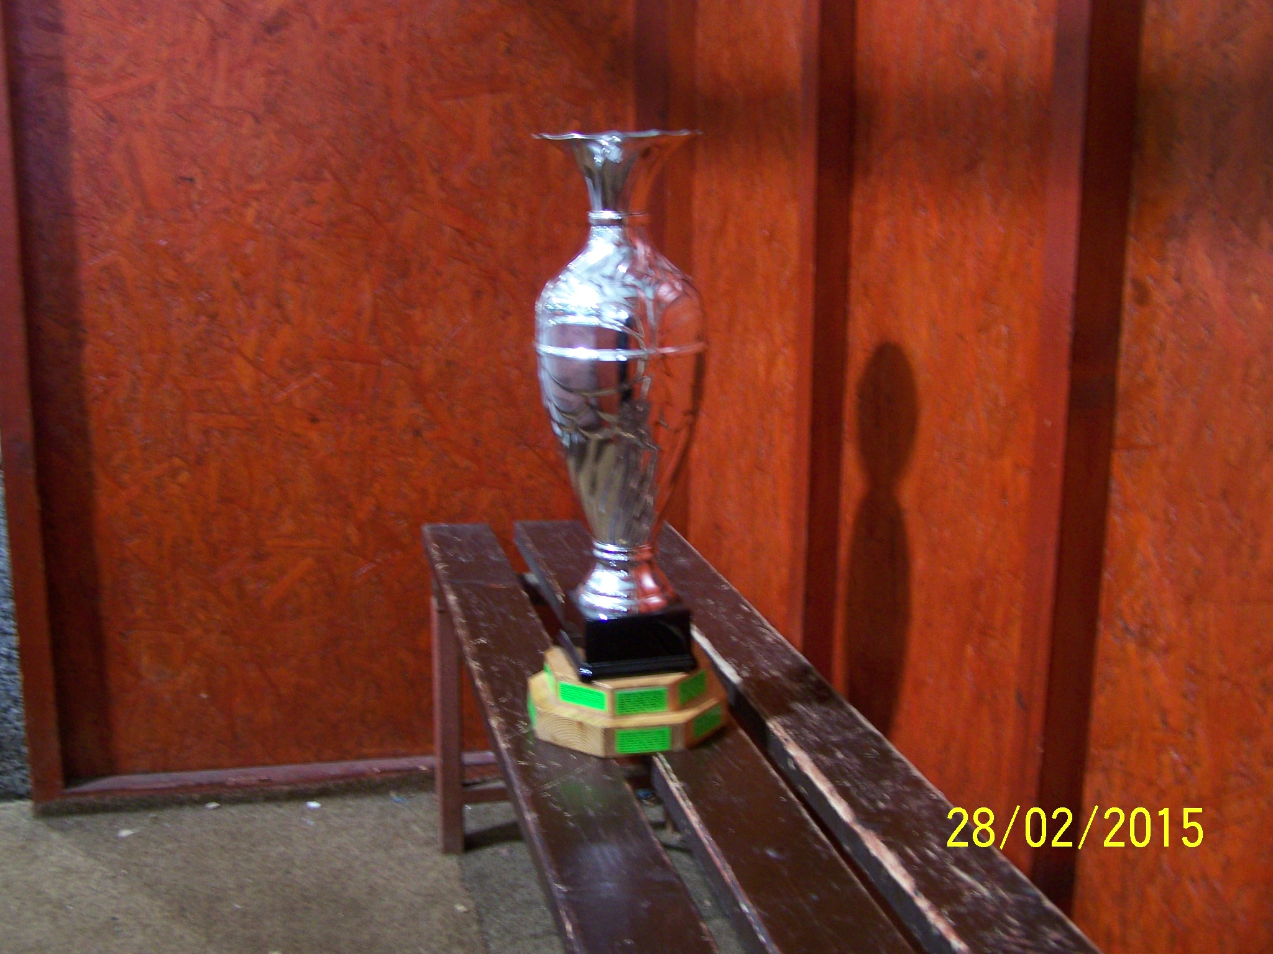

Termíny víkendových zápasů 17. CSC 2015-2016:
1. víkend
ČU | Zápas | Kolo | Dne | Datum | Zahájení | Výs. | Třetiny
2 | Skala team Ústí n/O – Legie Týniště | 1 | So | 28.11.2015 | 17.45 | 17:0 | (6:0,5:0,6:0)
3 | Popeláři Libchavy – TJ Sokol Libchavy | 1 | Ne | 29.11.2015 | 10.45 | 6:3 | (1:2,2:1,3:0)
2. víkend
ČU | Zápas | Kolo | Dne | Datum | Zahájení | Výs. | Třetiny
4 | Krajánci Ústí n/O – Legie Týniště | 2 | Pá | 4.12.2015 | 19.45
5 | Skala team Ústí n/O – Buldoci V.Skrovnice | 9 | Pá | 4.12.2015 | 21.00
6 | Popeláři Libchavy – Legie Týniště | 4 | Ne | 6.12.2015 | 10.45
7 | TJ Sokol Libchavy–Buldoci V.Skrovnice | 2 | Ne | 6.12.2015 | 12.00
3. víkend
ČU | Zápas | Kolo | Dne | Datum | Zahájení | Výs. | Třetiny
1 | Krajánci Ústí n/O – Buldoci V. Skrovnice | 1 | Út | 8.12.2015 | 21.00
8 | Legie Týniště - Krajánci Ústí n/O | 7 | Pá | 11.12.2015 | 19.45
9 | Popeláři Libchavy – Skala team Ústí n/O | 2 | Pá | 11.12.2015 | 21.00
10 | Legie Týniště – Buldoci V. Skrovnice | 3 | So | 12.12.2015 | 16.30
11 | TJ Sokol Libchavy – Buldoci V. Skrovnice | 12 | Ne | 13.12.2015 | 11.00
4. víkend
ČU | Zápas | Kolo | Dne | Datum | Zahájení | Výs. | Třetiny
12 | TJ Sokol Libchavy – Krajánci Ústí n/O | 4 | Pá | 18.12.2015 | 19.45
13 | Buldoci V. Skrovnice – Skala team Ústí n/O | 4 | Pá | 18.12.2015 | 21.00
14 | Buldoci V. Skrovnice – Popeláři Libchavy | 5 | So | 19.12.2015 | 16.30
15 | Krajánci Ústí n/O – Popeláři Libchavy | 3 | Ne | 20.12.2015 | 9.00
16 | Legie Týniště – TJ Sokol Libchavy | 5 | Ne | 20.12.2015 | 10.15
5. víkend
ČU | Zápas | Kolo | Dne | Datum | Zahájení | Výs. | Třetiny
17 | Skala team Ústí n/O – Krajánci Ústí n/O | 5 | Út | 22.12.2015 | 21.00

